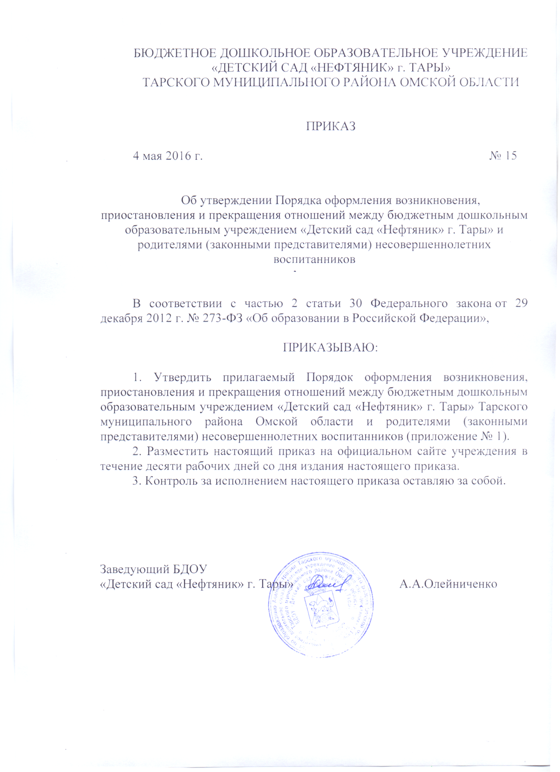

Приложение № 1 к приказу № 15 от 04.05.2016 г. БДОУ «Детский сад «Нефтяник» г. Тары»

Порядок оформления возникновения, приостановления и прекращения отношений между бюджетным дошкольным образовательным учреждением «Детский сад «Нефтяник» г. Тары» родителями (законными представителями) несовершеннолетних воспитанников

1.Общие положения.
1.1. Настоящее положение разработано в соответствии с Федеральным законом «Об образовании в Российской Федерации» № 273-ФЗ от 29.12.2012г.
1.2. Настоящее положение регламентирует оформление возникновения, приостановления и прекращения отношений между бюджетным дошкольным образовательным учреждением «Детский сад «Нефтяник» г. Тары» (далее – учреждение) и родителями (законными представителями) воспитанников (далее также – образовательные отношения).
1.3. Под отношениями в данном положении понимается совокупность общественных отношений по реализации права граждан на образование, целью которых является освоение воспитанниками содержания образовательных программ дошкольного образования.
1.4. Настоящий локальный нормативный акт принят с учетом мнения родителей.
2. Возникновение образовательных отношений.
2.1.Основанием возникновения образовательных отношений является приказ о приеме (зачислении) воспитанника на обучение по образовательным программам дошкольного образования в учреждение.
2.2. Образовательные отношениявозникают при наличии договора об образовании (далее договор), заключенного в порядке, установленном законодательством Российской Федерации.
2.3. Договор заключается между учреждением, в лице заведующей и родителями (законными представителями) ребенка, зачисляемого в ДОУ.
2.4. Права и обязанности родителей (законных представителей) воспитанника предусмотренные, законодательством об образовании и локальными актами ДОУ возникают с даты зачисления.
2.5.Порядок оформления возникновения, приостановления и прекращения отношений между ДОУ и обучающимися и (или) родителями (законными представителями) несовершеннолетних обучающихся: направление, заявление, медицинское заключение, договор об образовании, приказ ДОУ и другие документы в соответствии с порядком приема, утвержденным приказом Министерства образования и науки Российской Федерации от 08.04.2014 г. № 293.

3. Договор между ДОУ и родителями (законными представителями).
3.1. Договор заключается в простой письменной форме между ДОУ, в лице заведующей, и родителями (законными представителями) ребенка, зачисляемого в ДОУ.
3.2. В договоре должны быть указаны основные характеристики предоставляемой услуги, взаимные права, обязанности и ответственность сторон, возникающие в процессе воспитания, обучения, развития, присмотра, ухода и оздоровления детей, длительность пребывания ребёнка в учреждении, а так же размер родительской платы, взымаемой с родителей (законных представителей) за присмотр и уход.
3.3. Договор не может содержать условий, ограничивающих права или снижающих уровень гарантий воспитанников по сравнению с установленными законодательством об образовании.
3.4. Примерная форма договора утверждена федеральным органом исполнительной власти, осуществляющим функции по выработке государственной политики и нормативно-правовому регулированию в сфере образования.
4. Приостановление образовательных отношений.
4.1. Отношения могут быть приостановлены в случае:
- болезни воспитанника;
- санаторно-курортного лечения воспитанника;
- отпуска родителей (законных представителей
- карантина в ДОУ;
- ремонта в ДОУ;
- нарушение температурного режима в ДОУ.
4.2. Приостановление отношений в случае санаторно-курортного лечения ребёнка или отпуска родителей (законных представителей) возникает на основании заявления родителей.
4.3. Приостановление отношений по инициативе учреждения возникают на основании приказа заведующей.
5. Прекращение образовательных отношений.
5.1. Образовательные отношения прекращаются в связи выбыванием воспитанника из ДОУ:
- в связи с получением дошкольного образования (завершением обучения);
- досрочно по основаниям, установленным законодательством об образовании.
5.2. Образовательные отношения могут быть прекращены досрочно в следующих случаях:
- по инициативе родителей (законных представителей) воспитанника, в том числе в случае перевода воспитанника для продолжения освоения образовательной программы в другое ДОУ;
- на основании медицинского заключения о состоянии здоровья ребёнка, препятствующего его дальнейшему пребыванию в учреждении;
- по обстоятельствам, не зависящим от воли родителей (законных представителей) воспитанника и ДОУ, в том числе в случае ликвидации ДОУ.
5.4. Факт прекращения образовательных отношений между учреждением, в лице заведующей, и родителями (законными представителями) ребёнка регламентируется приказом заведующей ДОУ.
6. Заключительные положения.
6.1. Изменения в настоящий порядок могут вноситься в соответствии с действующим законодательством и Уставом ДОУ.
6.2. Настоящий порядок утверждается приказом заведующей ДОУ.
6.3. Срок действия настоящего Порядка не ограничен и действует до принятия нового.

Рассмотрено на общем родительском собрании Учреждения
Протокол № 3 от 29.04.2016

